**襄汾兴华职业高中实训基地及实习企业**

1. **校外实训基地及实习企业情况表**

|  |  |  |
| --- | --- | --- |
| **序号** | **专业** | **单位名称** |
| 1 | 计算机应用 | 临汾市尧都区精雕广告图文快印部 |
| 2 | 计算机应用 | 临汾市星禾广告有限公司 |
| 3 | 计算机应用 | 山西开苑商贸有限公司 |
| 4 | 计算机应用 | 山西构成设计广告有限公司 |
| 5 | 计算机应用 | 临汾尧都区八分图文广告店 |
| 6 | 西餐烹饪 | 临汾市原味食光快餐店 |
| 7 | 美容美发与形象设计 | 曲沃县西街东升美容院二 |

**二、校外实训基地及实习企业照片**

1.临汾市尧都区精雕广告图文快印部

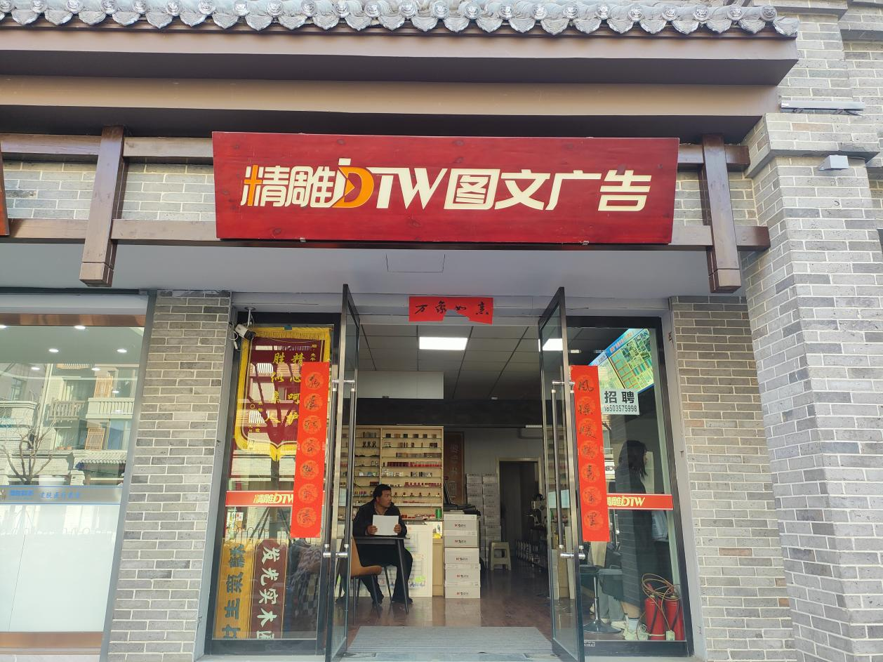

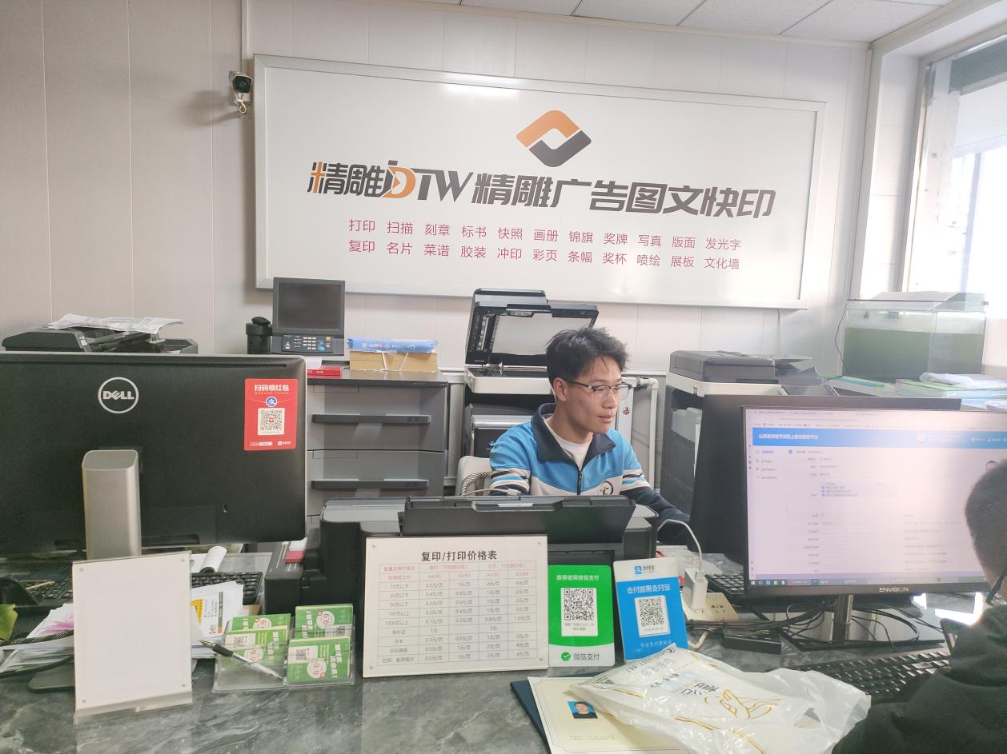

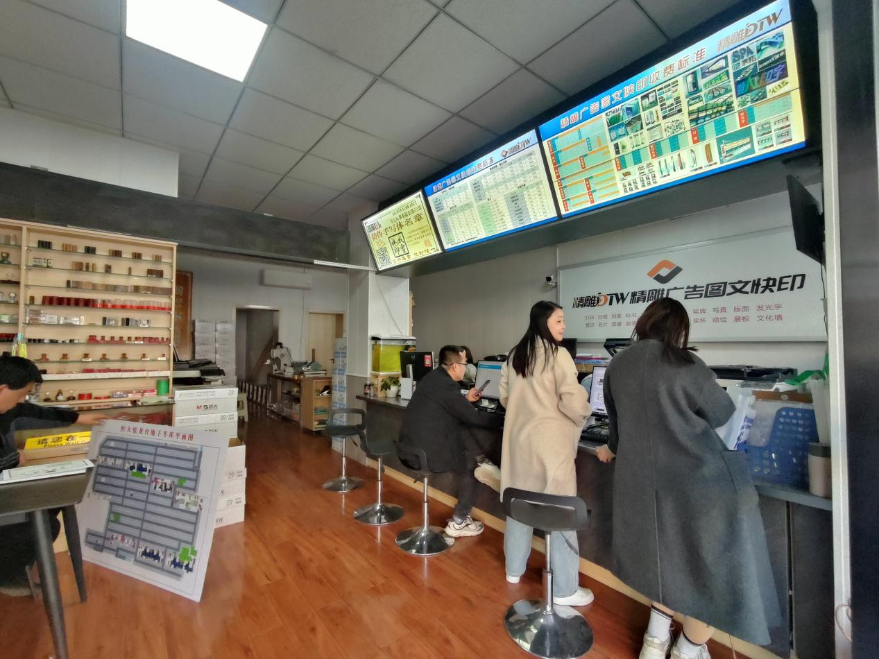

2.临汾市星禾广告有限公司

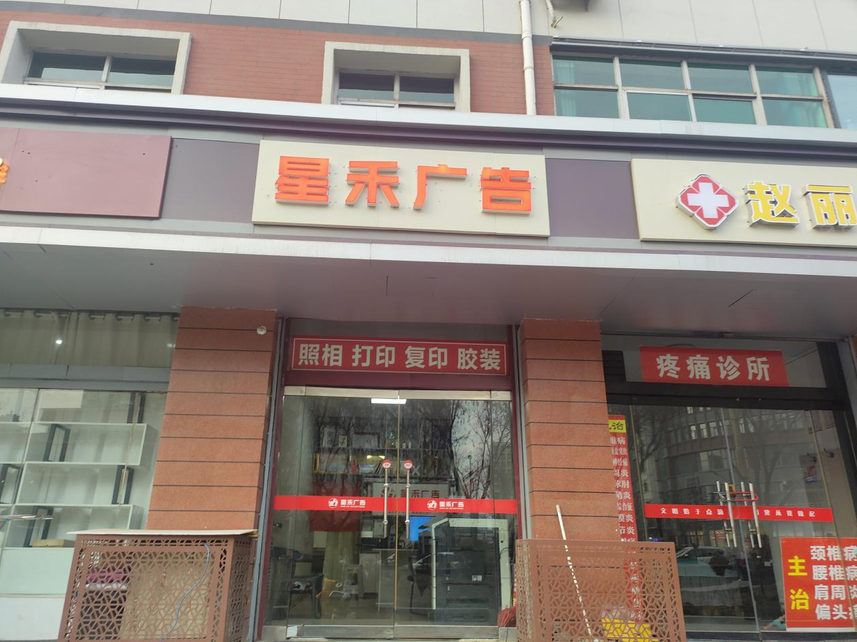

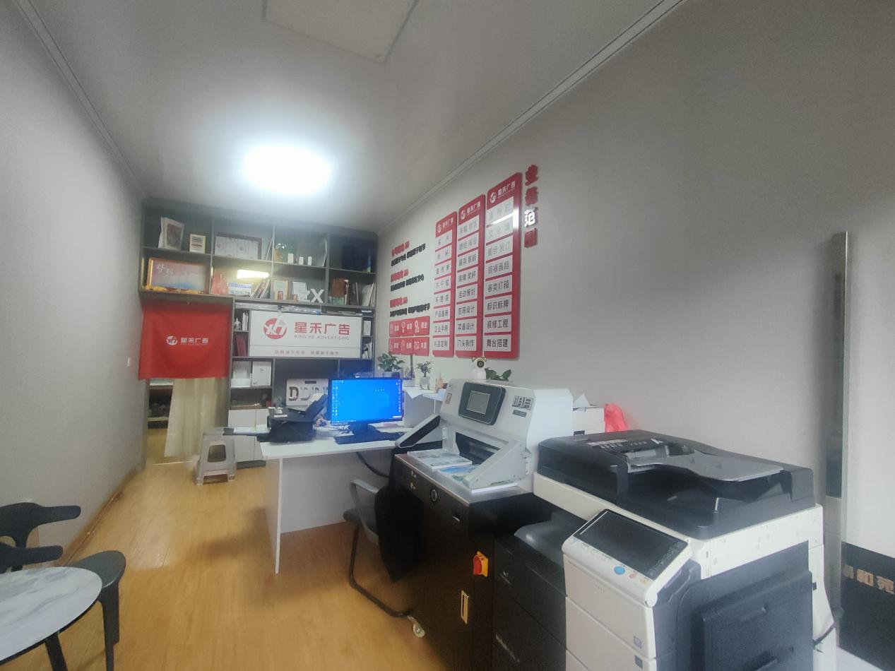

3.山西开苑商贸有限公司

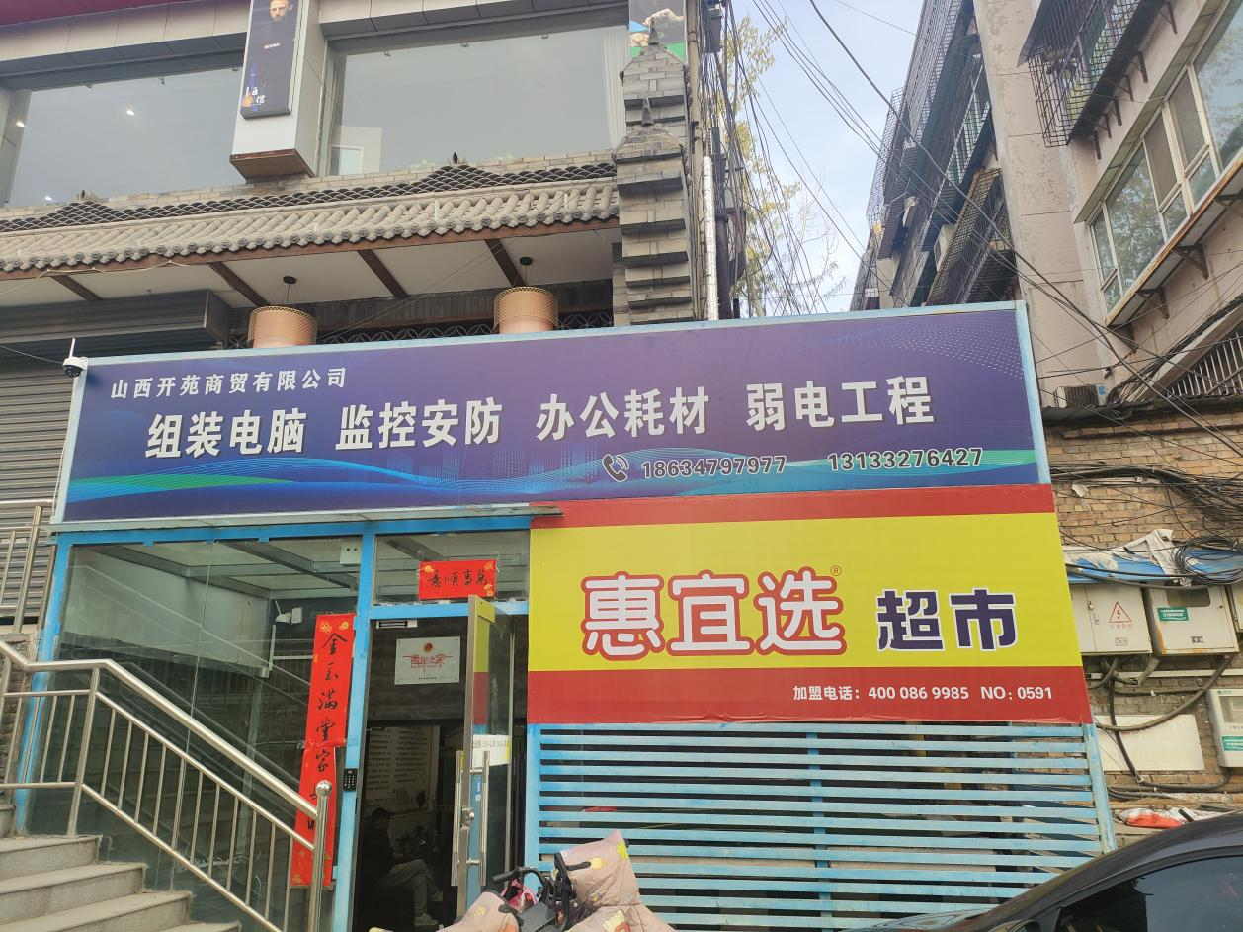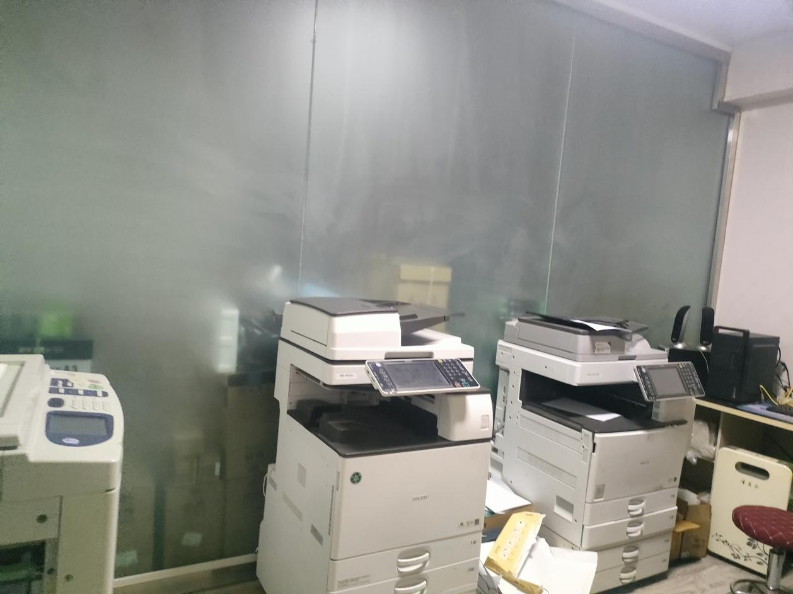

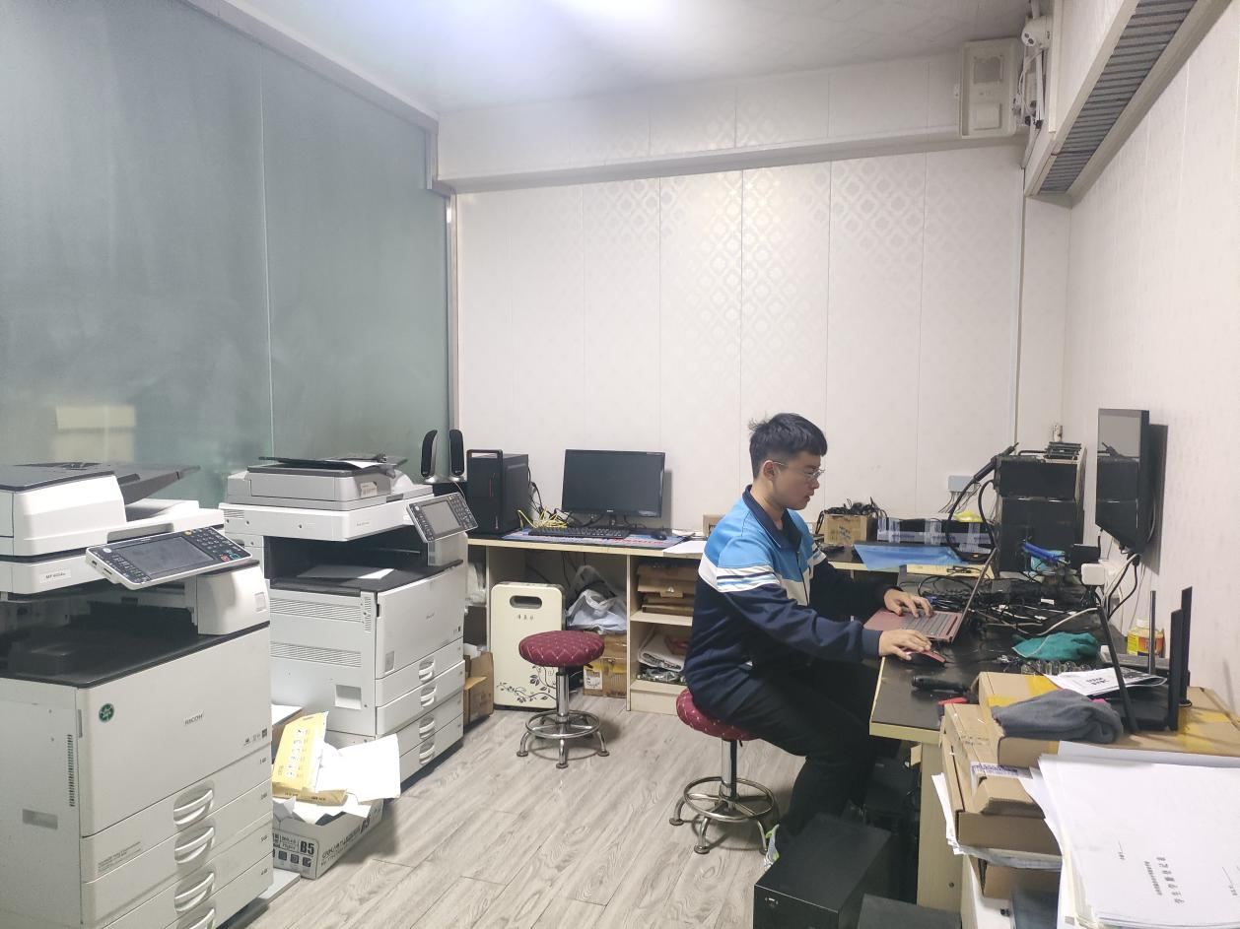

4.山西构成设计广告有限公司

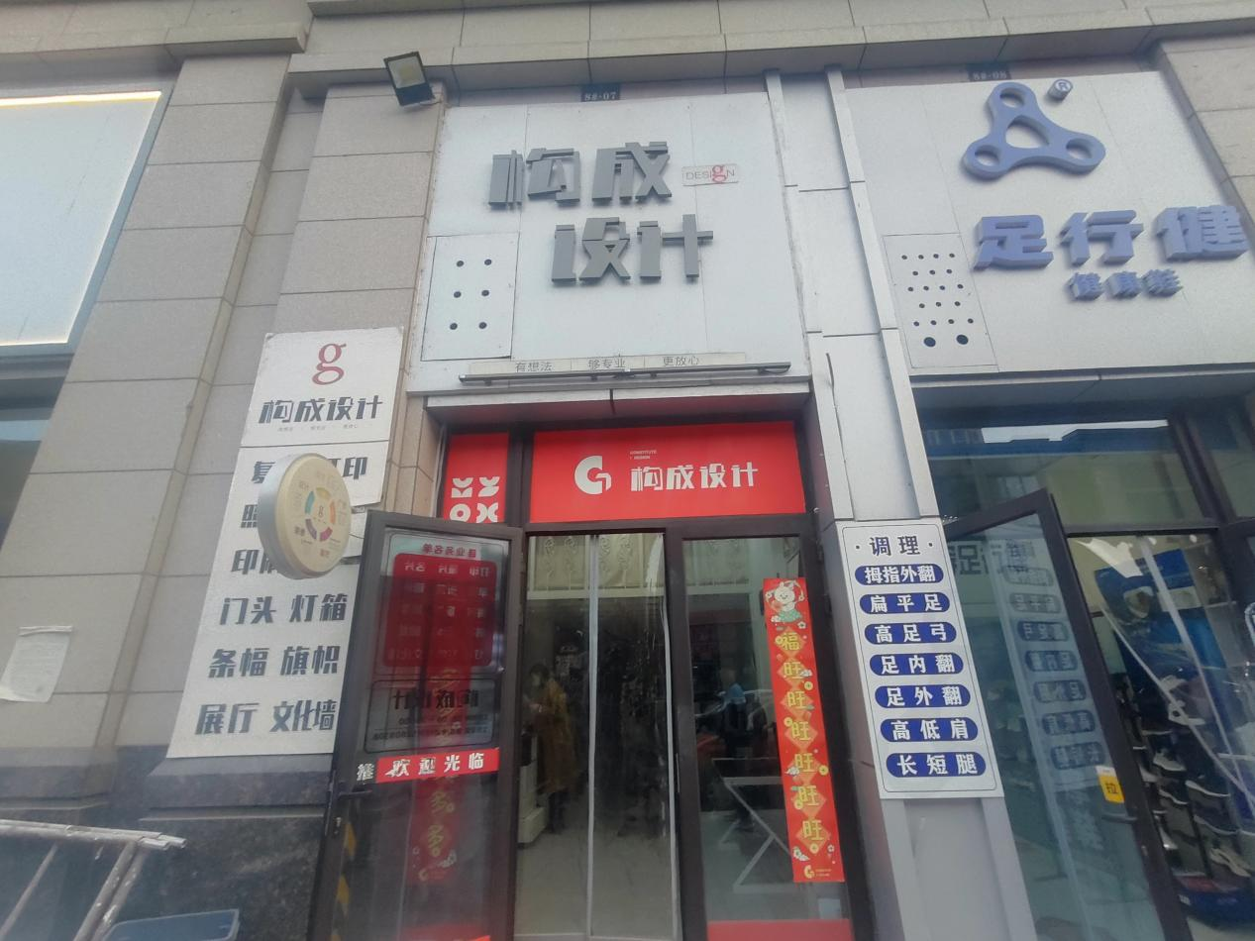

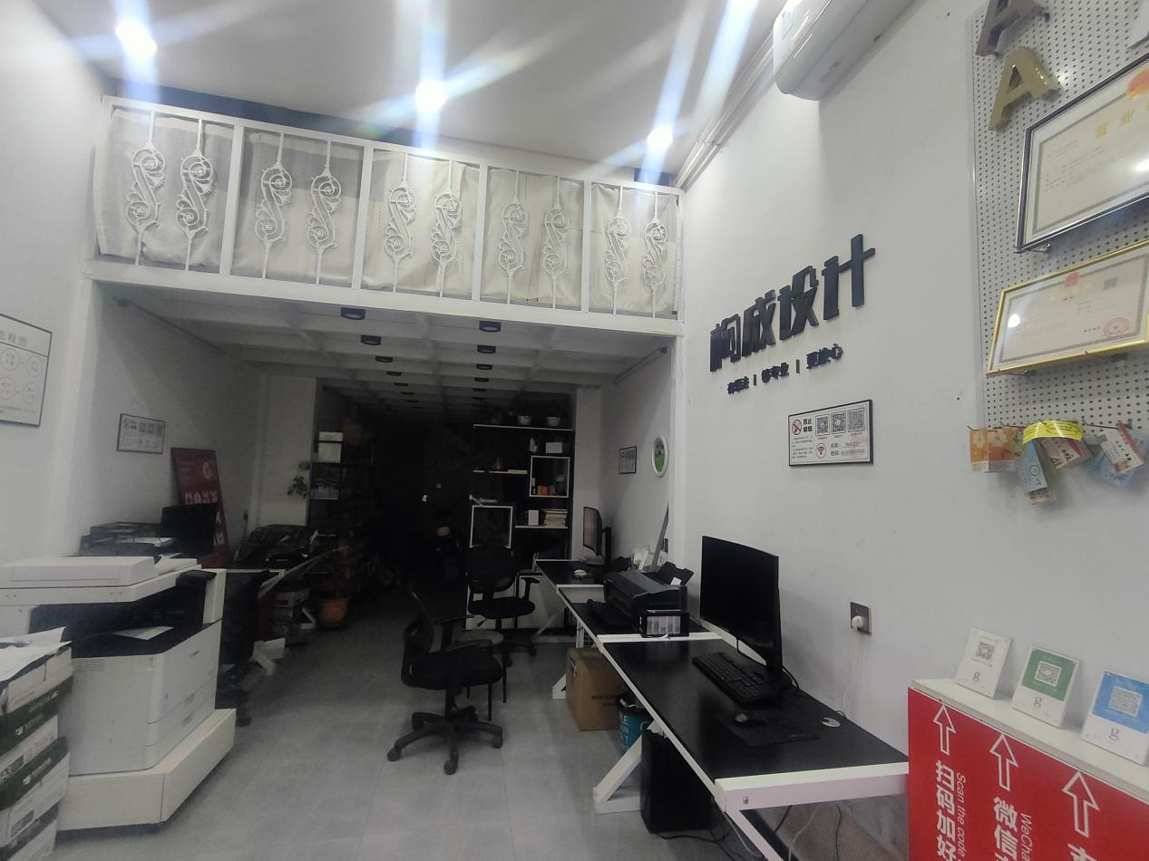

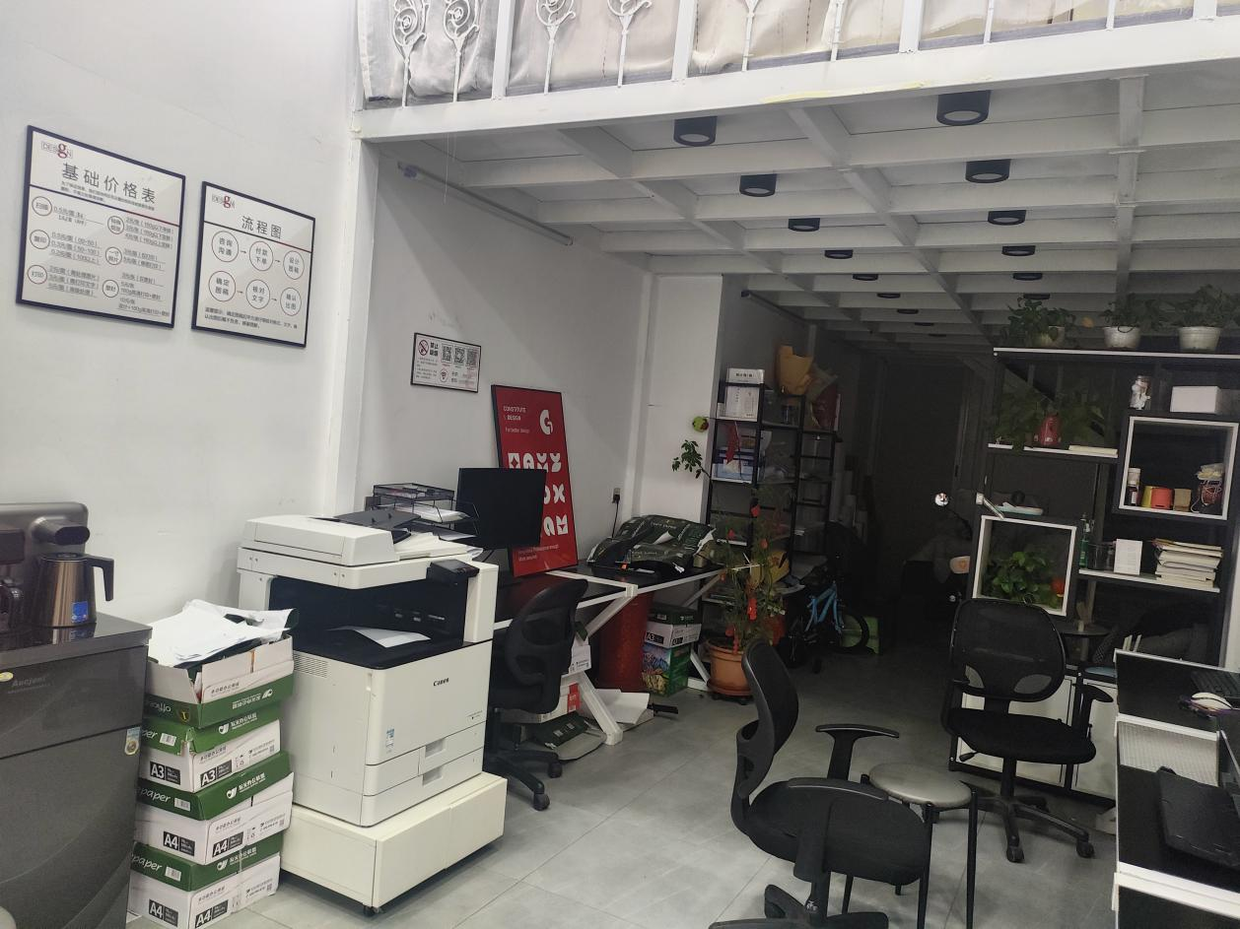

5.临汾尧都区八分图文广告店

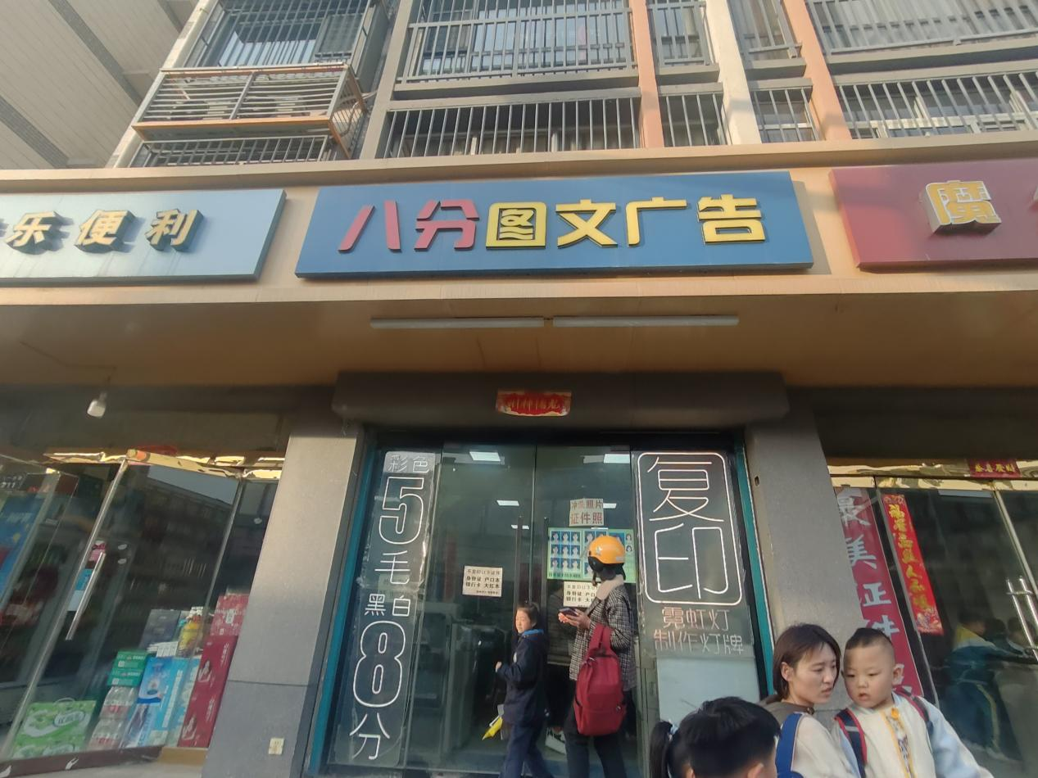

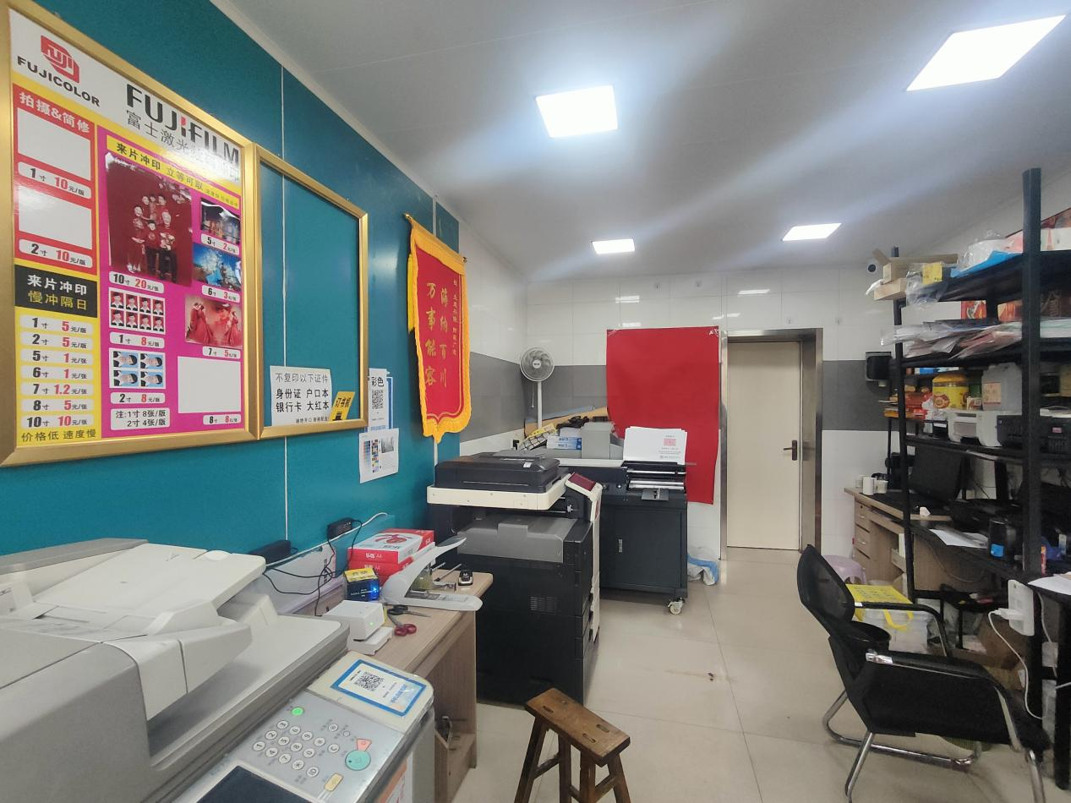

6.临汾市原味食光快餐店

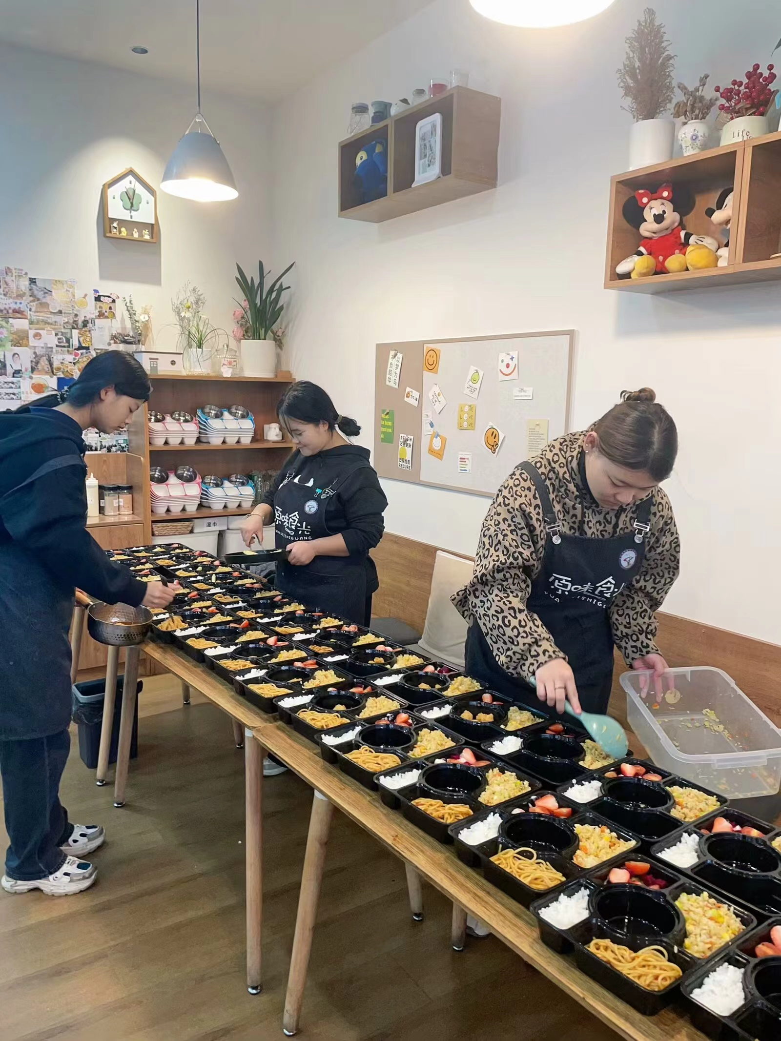

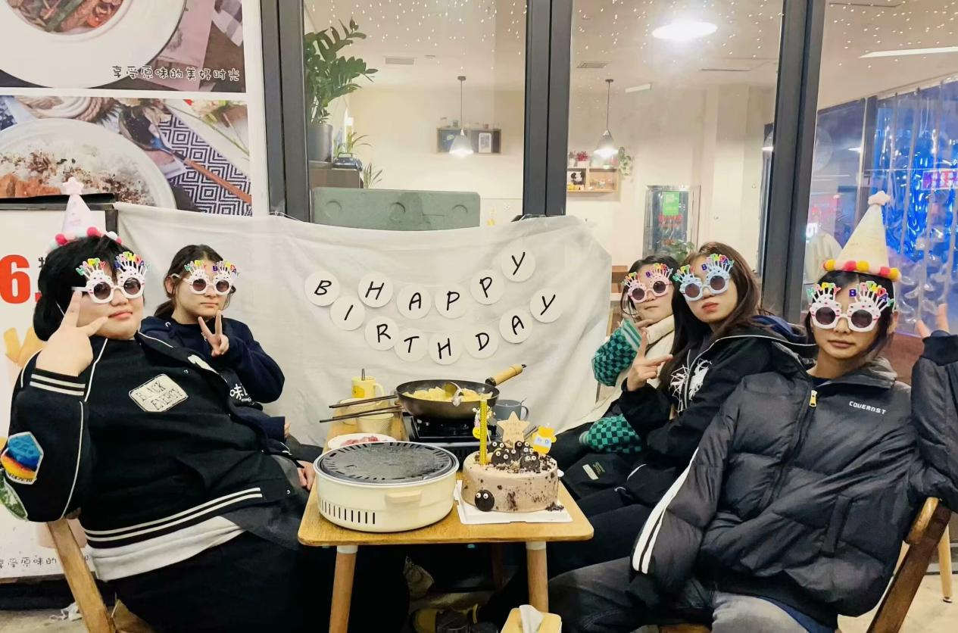

1. 曲沃县西街东升美容院二部

